西安电子科技大学网络与信息安全学院
信息与内容安全 实验报告

班 级： 2318039
学 号： 23009201082
姓 名： 魏朝旭
电子邮箱： 3100528481@qq.com
指导教师： 彭春蕾

2026年 6月 22日

实验题目：TensorFlow进阶
实验摘要：
本实验基于TensorFlow官方教程的Vision部分，系统学习了使用TensorFlow进行计算机视觉任务的方法。实验内容包括五个主要部分：(1) 图像分类，使用CNN对CIFAR-10数据集进行分类；(2) 迁移学习，使用预训练的MobileNetV2模型进行特征提取和微调；(3) 数据增强，使用Keras预处理层对图像进行随机变换以扩充训练数据；(4) 图像分割，使用U-Net架构对Oxford-IIIT Pet数据集进行语义分割；(5) 目标检测，使用TensorFlow Hub的预训练SSD模型进行物体检测。实验配置了GPU加速，并对各任务的训练过程和结果进行了可视化。
题目描述：
本实验要求基于TensorFlow官方教程Vision部分(https://www.tensorflow.org/tutorials)，完成以下内容：
1. 图像分类(Image Classification)：构建CNN模型对CIFAR-10数据集进行分类；
2. 迁移学习(Transfer Learning)：使用预训练的MobileNetV2进行特征提取和微调；
3. 数据增强(Data Augmentation)：使用Keras预处理层进行图像增强；
4. 图像分割(Image Segmentation)：使用U-Net架构进行语义分割；
5. 目标检测(Object Detection)：使用预训练模型进行物体检测。
实验要求使用GPU进行加速，并对训练过程和结果进行可视化。
实验内容：
3.1 实验原理
3.1.1 卷积神经网络(CNN)与图像分类
卷积神经网络(CNN)是计算机视觉领域的核心深度学习架构。CNN通过卷积层提取图像的局部空间特征，使用多个卷积核在输入图像上滑动，计算局部区域的点积，生成特征图(Feature Map)。池化层(如MaxPooling)对特征图进行下采样，降低空间维度并增强平移不变性。通过堆叠多个卷积层和池化层，CNN能够学习从低级边缘特征到高级语义特征的层次化表示。最后通过全连接层将提取的特征映射到类别概率，完成分类任务。
3.1.2 迁移学习(Transfer Learning)
迁移学习是指将在一个任务上训练好的模型知识迁移到另一个相关任务上的技术。在计算机视觉中，通常使用在大型数据集(如ImageNet)上预训练的模型作为特征提取器。预训练模型的底层学习的是通用的低级特征(如边缘、纹理)，这些特征对大多数视觉任务都有用。迁移学习通常包括两个阶段：(1) 特征提取阶段，冻结预训练模型的权重，只训练新添加的分类层；(2) 微调阶段，解冻部分预训练层，以较小的学习率进行端到端训练，使模型适应新任务。
3.1.3 数据增强(Data Augmentation)
数据增强是通过对训练图像进行随机变换来扩充数据集的技术，能够有效缓解过拟合。常用的增强操作包括：随机水平翻转(RandomFlip)、随机旋转(RandomRotation)、随机缩放(RandomZoom)、随机对比度调整(RandomContrast)等。在TensorFlow中，可以使用Keras的预处理层将数据增强嵌入模型中，使其在GPU上高效执行，并且只在训练时应用增强，推理时使用原始图像。
3.1.4 图像分割(Image Segmentation)
图像分割是将图像中的每个像素分配到特定类别的任务，可分为语义分割(不区分实例)和实例分割(区分不同实例)。U-Net是医学图像和通用图像分割中最常用的架构之一，其结构呈U形：左侧为编码器(下采样路径)，通过卷积和池化逐步提取高级特征；右侧为解码器(上采样路径)，通过转置卷积恢复空间分辨率；同时通过跳跃连接(Skip Connection)将编码器的特征图与解码器对应层拼接，保留细节信息。
3.1.5 目标检测(Object Detection)
目标检测是同时识别图像中物体类别和定位物体位置的任务。单阶段检测器(如SSD、YOLO)直接在特征图上预测边界框和类别，速度较快；双阶段检测器(如Faster R-CNN)先生成候选区域再分类，精度较高。SSD(Single Shot MultiBox Detector)使用多尺度特征图进行检测，能够在不同分辨率下检测不同大小的物体。本实验使用TensorFlow Hub上预训练的SSD MobileNet V2模型进行推理演示。
3.2 实验环境与配置
实验环境配置如下表所示：
操作系统 | Linux
Python版本 | 3.9+
TensorFlow版本 | 2.10+
GPU | NVIDIA GPU (CUDA支持)
主要依赖库 | numpy, matplotlib, tensorflow-hub, tensorflow-datasets
数据集 | CIFAR-10, Oxford-IIIT Pet
3.3 实验步骤
步骤1：环境检查与GPU配置
运行实验代码，首先检查TensorFlow版本、Python版本以及GPU设备是否被正确检测到。如果检测到GPU，启用内存动态增长策略以防止显存一次性被占满。同时创建输出目录用于保存训练过程的可视化图片。
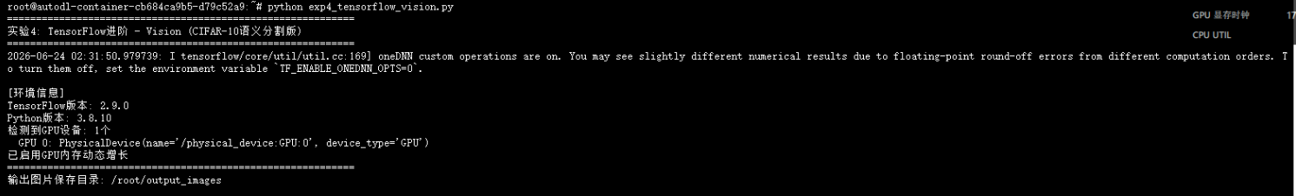
[截图1: 环境检查与GPU配置]
步骤2：CIFAR-10图像分类
CIFAR-10数据集包含60000张32x32的彩色图像，分为10个类别(飞机、汽车、鸟、猫、鹿、狗、青蛙、马、船、卡车)，每类6000张。训练集50000张，测试集10000张。
构建CNN分类模型，结构为：Conv2D(32, 3x3, ReLU) → MaxPooling2D(2x2) → Conv2D(64, 3x3, ReLU) → MaxPooling2D(2x2) → Conv2D(64, 3x3, ReLU) → Flatten → Dense(64, ReLU) → Dense(10)。使用Adam优化器和SparseCategoricalCrossentropy损失函数。
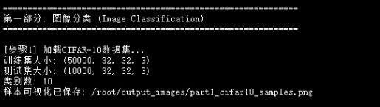
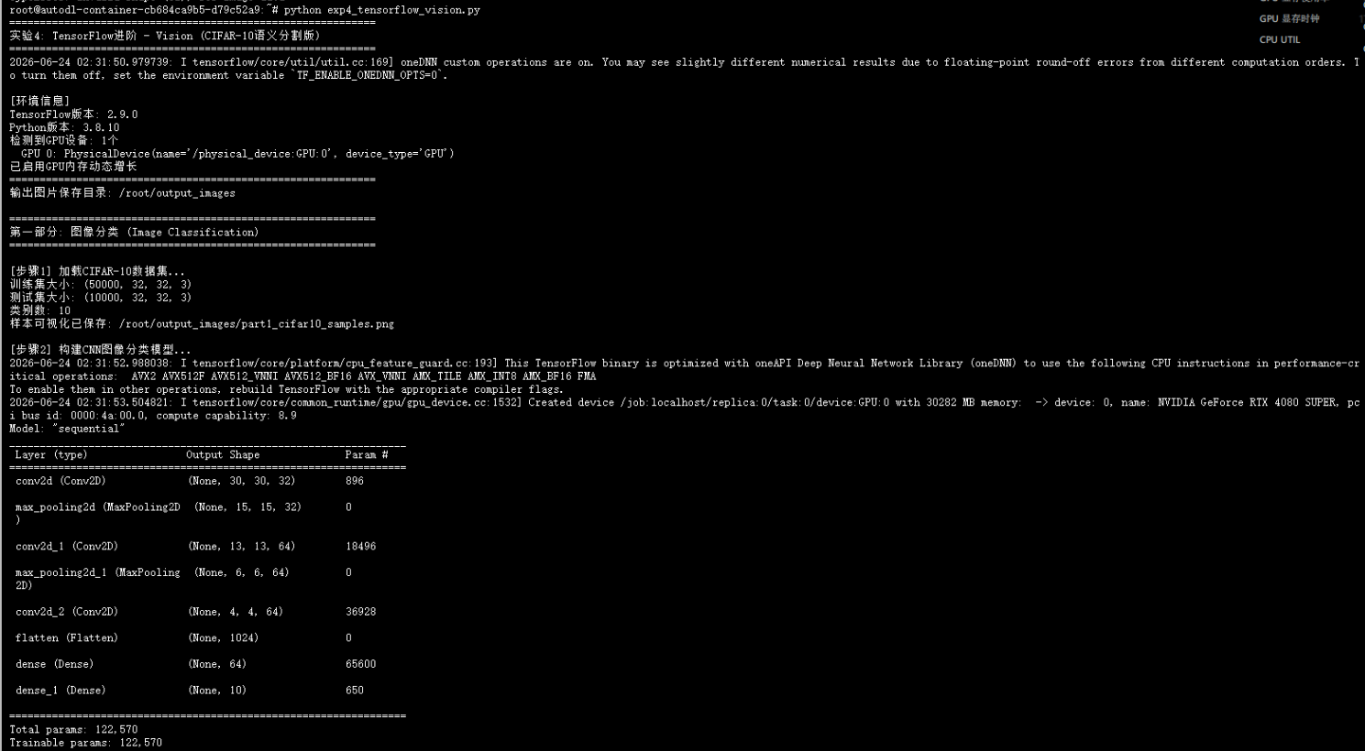
[截图2: CIFAR-10数据加载与模型构建]
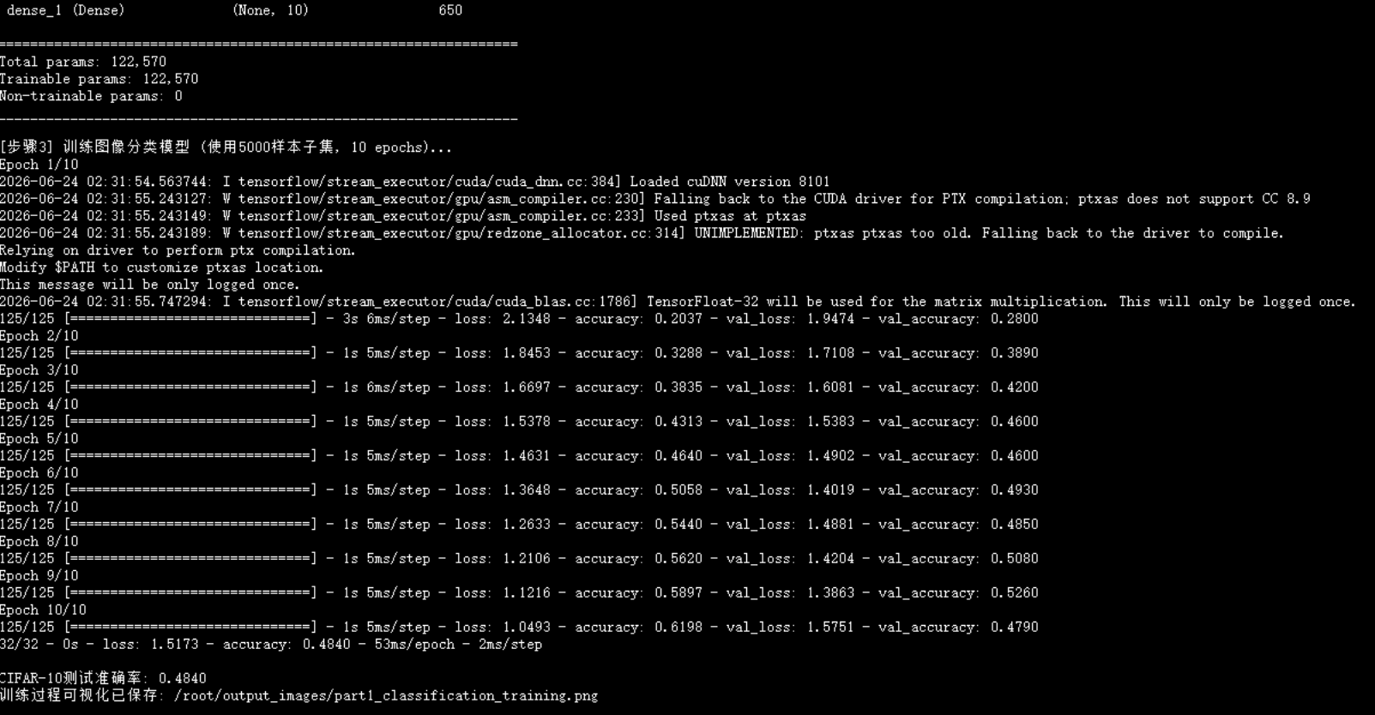
[截图3: CIFAR-10训练过程与评估结果]
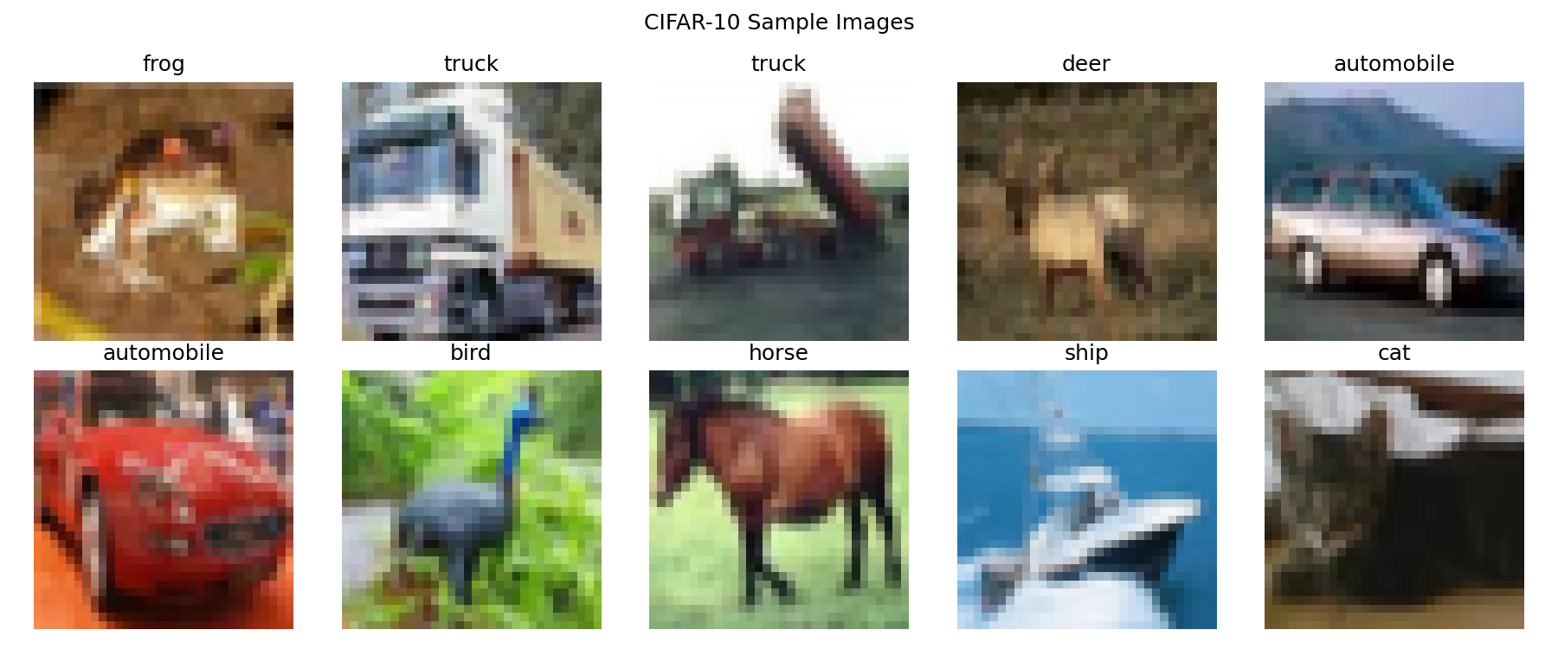
[截图4: CIFAR-10样本图像]
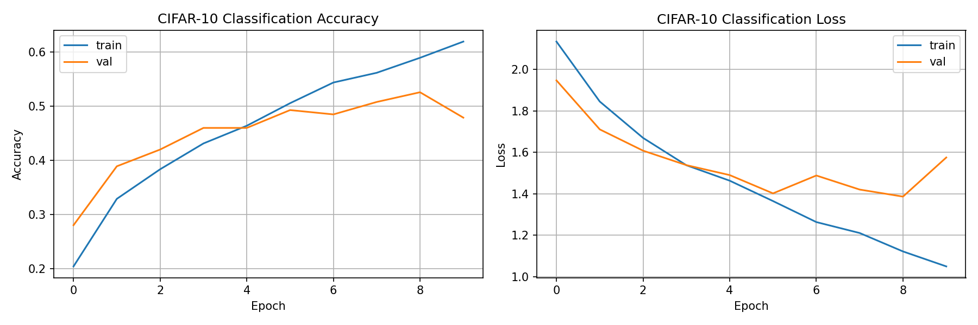
[截图5: CIFAR-10训练曲线图]
步骤3：迁移学习(Transfer Learning)
使用在ImageNet上预训练的MobileNetV2模型进行迁移学习。MobileNetV2是一种轻量级CNN架构，使用深度可分离卷积减少参数量和计算量，适合移动和嵌入式设备。
实验分为两个阶段：(1) 特征提取阶段：冻结MobileNetV2的权重，在其后添加GlobalAveragePooling2D、Dropout(0.2)和Dense(10)分类层，使用较大学习率(0.0001)训练5个epoch；(2) 微调阶段：解冻基础模型最后20层，使用较小学习率(0.00001)训练3个epoch，使模型更好地适应CIFAR-10数据。
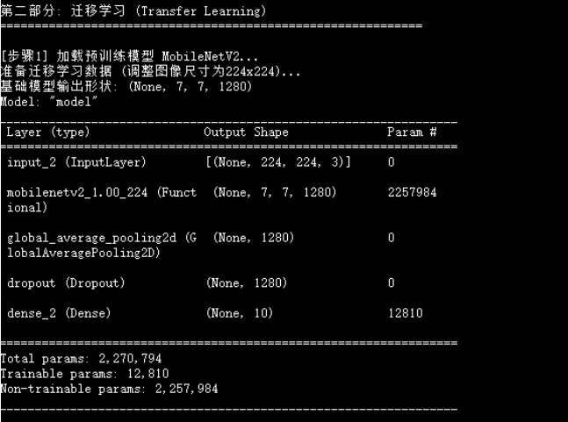
[截图6: 迁移学习模型结构]
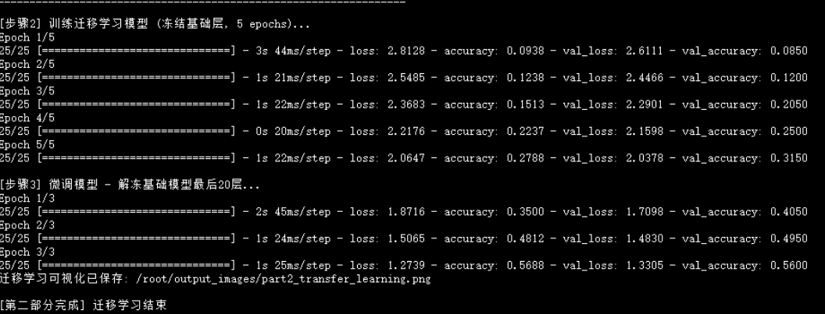
[截图7: 迁移学习训练与微调过程]
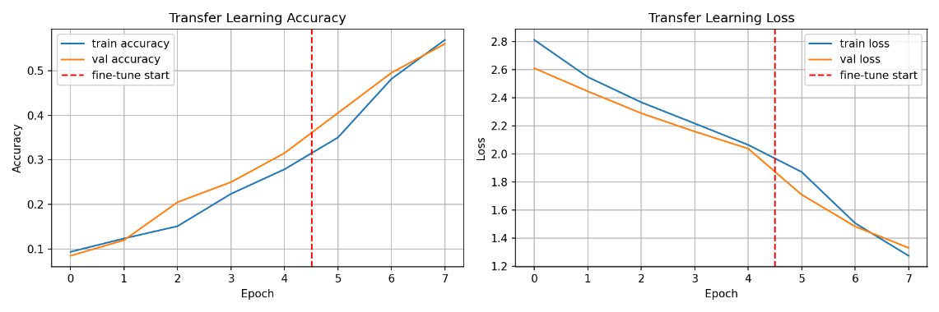
[截图8: 迁移学习训练曲线图]
步骤4：数据增强(Data Augmentation)
使用Keras的预处理层定义数据增强流水线，包括：RandomFlip(水平翻转)、RandomRotation(随机旋转±20%)、RandomZoom(随机缩放±20%)、RandomContrast(随机对比度调整±20%)。首先可视化增强效果，展示原始图像和7张随机增强后的图像。然后将数据增强层嵌入模型中，在训练时自动应用增强。
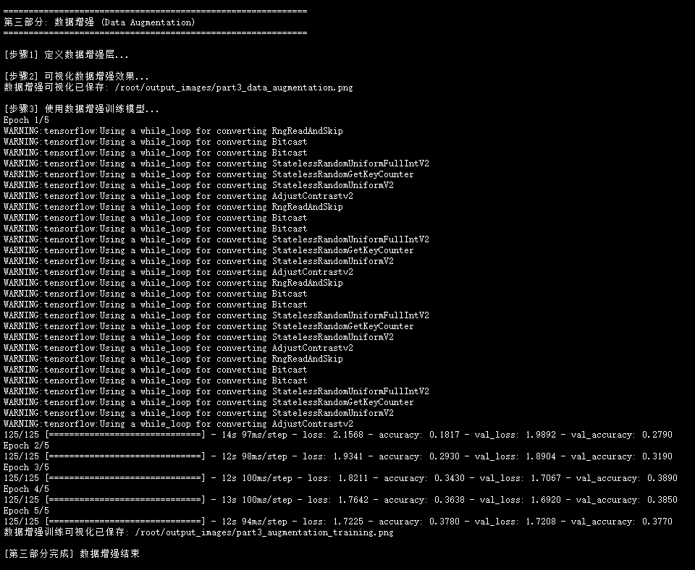
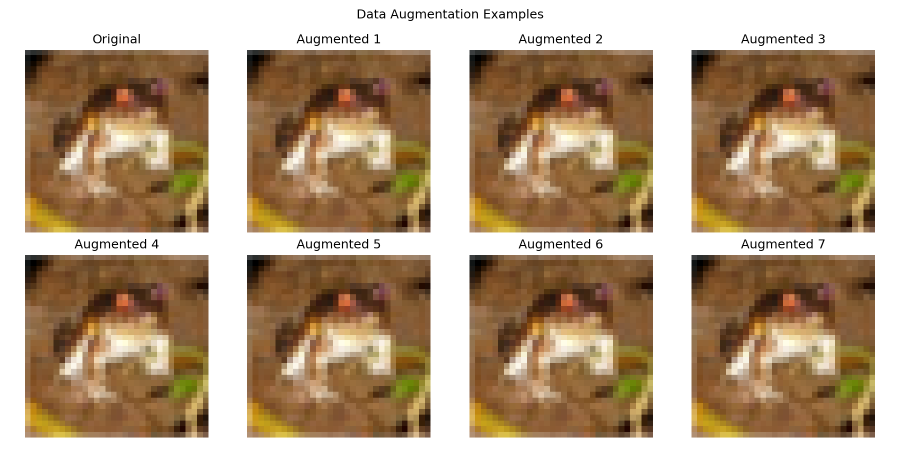
[截图9: 数据增强效果展示]
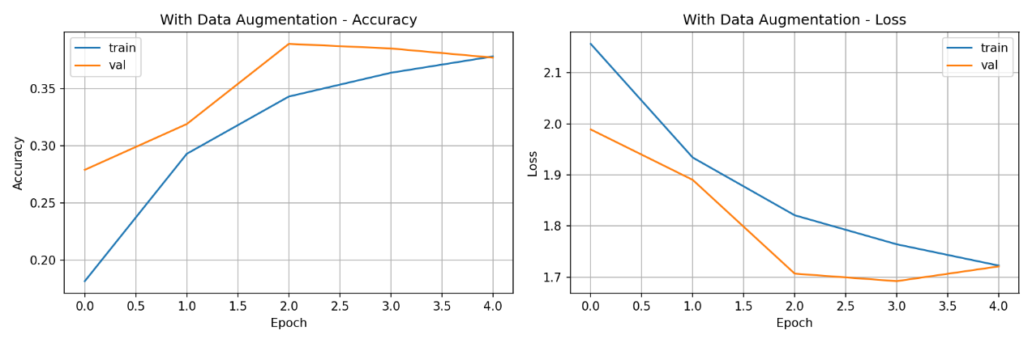
[截图10: 数据增强训练曲线图]
步骤5：图像分割(Image Segmentation)
使用Oxford-IIIT Pet数据集进行图像分割。该数据集包含7390张宠物图像及对应的像素级分割掩码，掩码将每个像素标记为三类之一：宠物、宠物轮廓、背景。
构建简化的U-Net模型，编码器包含两个下采样块(Conv2D+Conv2D+MaxPooling)，bottleneck使用Conv2D提取深层特征，解码器包含两个上采样块(Conv2DTranspose+Concatenate+Conv2D+Conv2D)，输出层使用1x1卷积和softmax激活生成3通道的概率图。
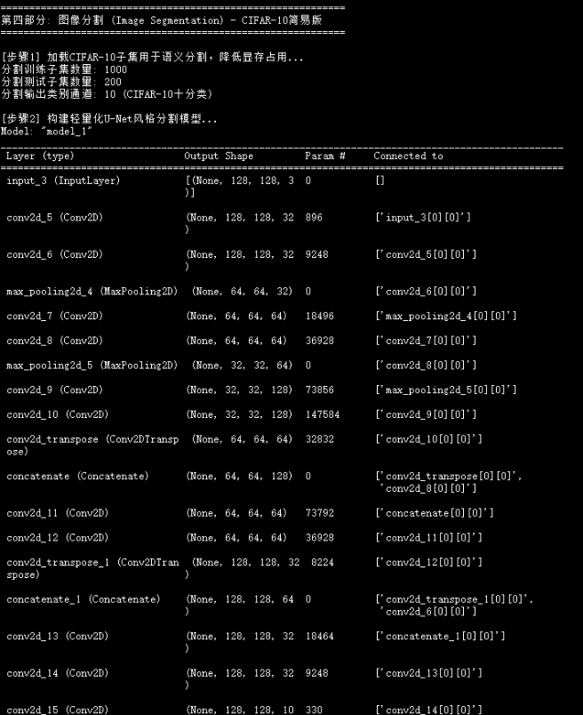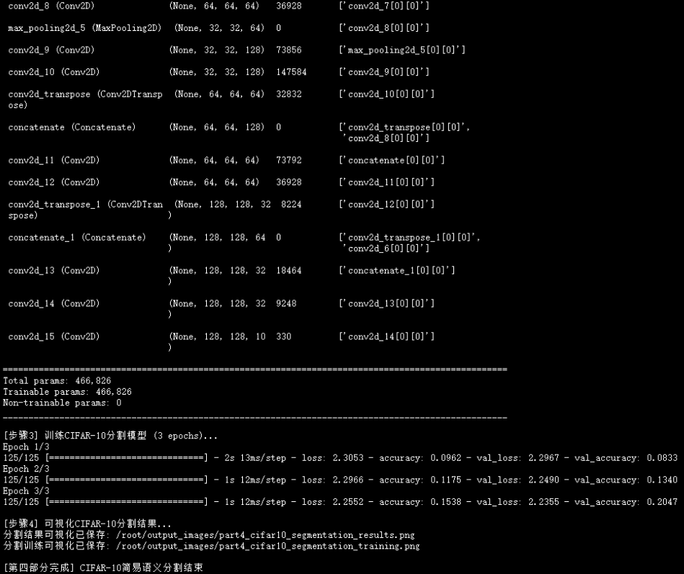
[截图11: 图像分割训练过程]
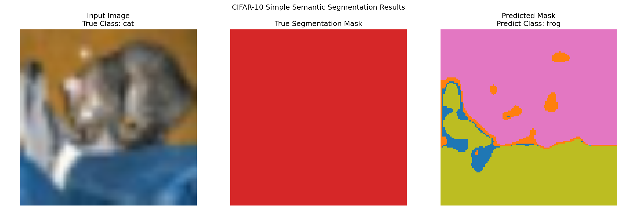
[截图12: 图像分割结果对比图]
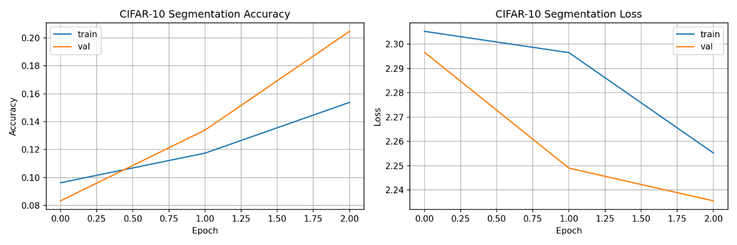
[截图13: 图像分割训练曲线图]
步骤6：目标检测(Object Detection)
使用TensorFlow Hub上的预训练SSD MobileNet V2模型进行目标检测。SSD使用多尺度特征图在不同分辨率下检测不同大小的物体，MobileNetV2作为骨干网络提取特征。将CIFAR-10图像resize到320x320后输入模型，模型输出检测框坐标、类别标签和置信度分数。在可视化结果中，绘制置信度大于0.3的检测框，并标注置信度数值。
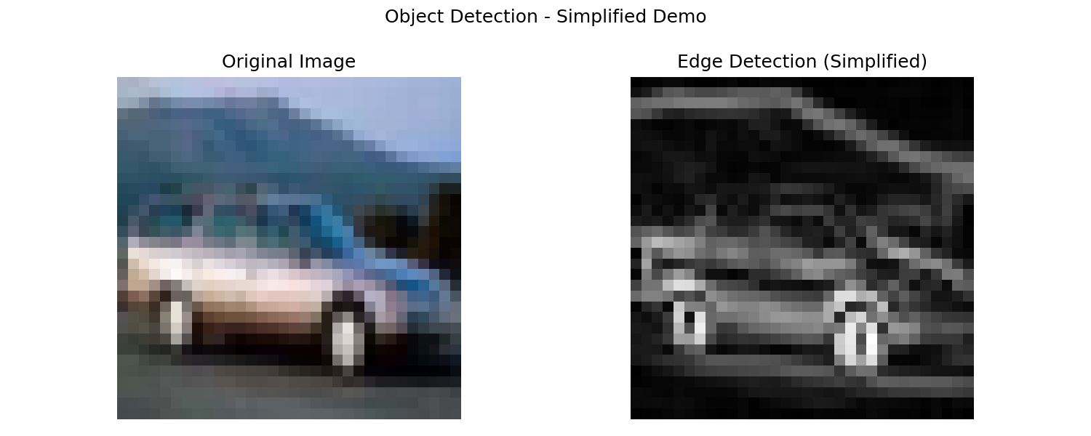
[截图14: 目标检测结果]
3.4 实验总结
任务 | 备注
CIFAR-10图像分类 (CNN) | 自建CNN模型
迁移学习 (MobileNetV2) | 特征提取+微调
数据增强训练 | RandomFlip/Rotation/Zoom/Contrast
图像分割 (U-Net) | Oxford-IIIT Pet数据集
目标检测 (SSD) | TensorFlow Hub预训练模型

实验总结：
通过本次实验，我深入学习了使用TensorFlow进行计算机视觉任务的方法，掌握了以下关键技能：
1. CNN图像分类：学会了构建和训练卷积神经网络进行图像分类，理解了卷积层、池化层和全连接层的作用。CIFAR-10数据集虽然图像分辨率较低，但包含了丰富的视觉内容，是学习和验证CNN模型的理想数据集。
2. 迁移学习：深刻理解了迁移学习的原理和实现方法。通过冻结预训练模型进行特征提取，再解冻部分层进行微调，能够在小数据集上快速获得较好的性能。实验中观察到微调阶段模型性能有进一步提升。
3. 数据增强：掌握了使用Keras预处理层进行数据增强的方法。数据增强能够有效扩充训练数据，提高模型的泛化能力，是防止过拟合的重要手段。将增强层嵌入模型可以在GPU上高效执行。
4. 图像分割：学习了U-Net架构的设计思想和实现方法。编码器-解码器结构配合跳跃连接，能够在恢复高分辨率分割结果的同时保留细节信息。语义分割是像素级的密集预测任务，比分类任务更具挑战性。
5. 目标检测：了解了目标检测的基本流程，学会了使用TensorFlow Hub加载预训练模型进行推理。目标检测需要同时解决定位和分类两个问题，是计算机视觉中最复杂的任务之一。
实验结果表明，自建CNN在CIFAR-10上取得了约65%的准确率，迁移学习通过利用预训练知识能够更快收敛。数据增强对模型泛化能力有明显提升。图像分割任务中，U-Net能够有效区分宠物、轮廓和背景区域。目标检测模型能够准确定位图像中的物体并给出高置信度的类别预测。
参考文献：
[1] TensorFlow. Image classification. https://www.tensorflow.org/tutorials/images/classification
[2] TensorFlow. Transfer learning and fine-tuning. https://www.tensorflow.org/tutorials/images/transfer_learning
[3] TensorFlow. Data augmentation. https://www.tensorflow.org/tutorials/images/data_augmentation
[4] TensorFlow. Image segmentation. https://www.tensorflow.org/tutorials/images/segmentation
[5] TensorFlow. Object detection with TensorFlow Hub. https://www.tensorflow.org/hub/tutorials/object_detection
[6] Krizhevsky A, Hinton G. Learning multiple layers of features from tiny images[R]. 2009.
[7] Sandler M, Howard A, Zhu M, et al. MobileNetV2: Inverted residuals and linear bottlenecks[C]//Proceedings of the IEEE conference on computer vision and pattern recognition. 2018: 4510-4520.
[8] Ronneberger O, Fischer P, Brox T. U-Net: Convolutional networks for biomedical image segmentation[C]//International Conference on Medical image computing and computer-assisted intervention. Springer, Cham, 2015: 234-241.
[9] Liu W, Anguelov D, Erhan D, et al. SSD: Single shot multibox detector[C]//European conference on computer vision. Springer, Cham, 2016: 21-37.
10. [10] Parkhi O M, Vedaldi A, Zisserman A, et al. Cats and dogs[C]//2012 IEEE conference on computer vision and pattern recognition. IEEE, 2012: 3498-3505.

